Утверждено
на педагогическом совете №_____
от «______»____________20____ г.
Заведующая МБДОУ № 92
___________________ Ильина А.Ф.

Муниципальное бюджетное дошкольное образовательное учреждение «Детский сад № 92 комбинированного вида» Кировского района г. Казани

Программа художественно – творческого кружка
«Юный дизайнер»

Модифицированная (авторизованная) программа «Художественно – творческого развития детей для детей в возрасте от 4-7 лет.
Срок реализации 3 года
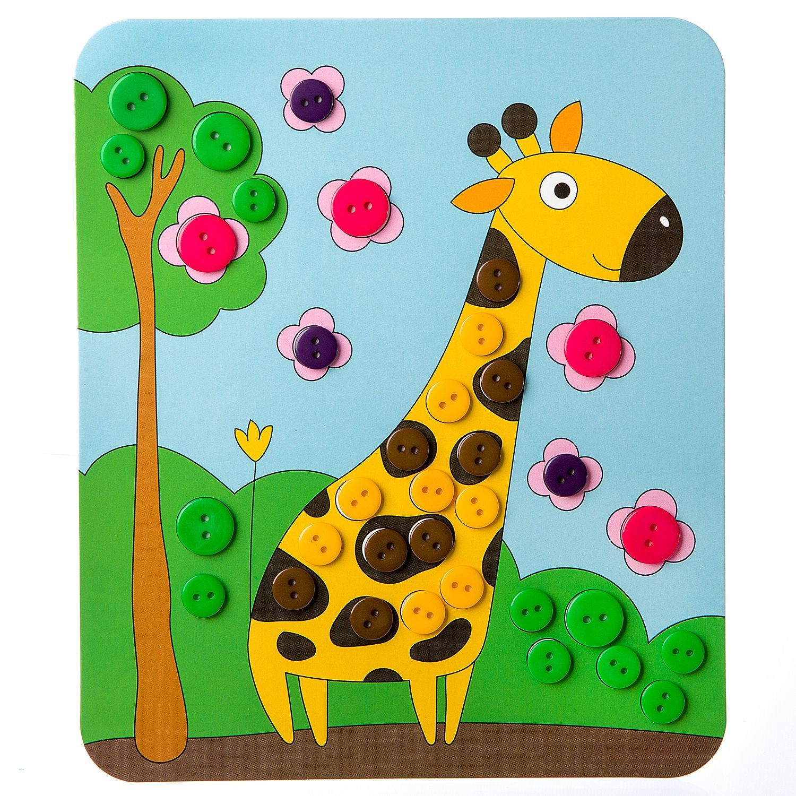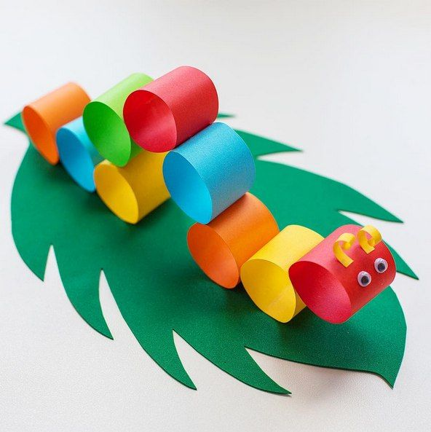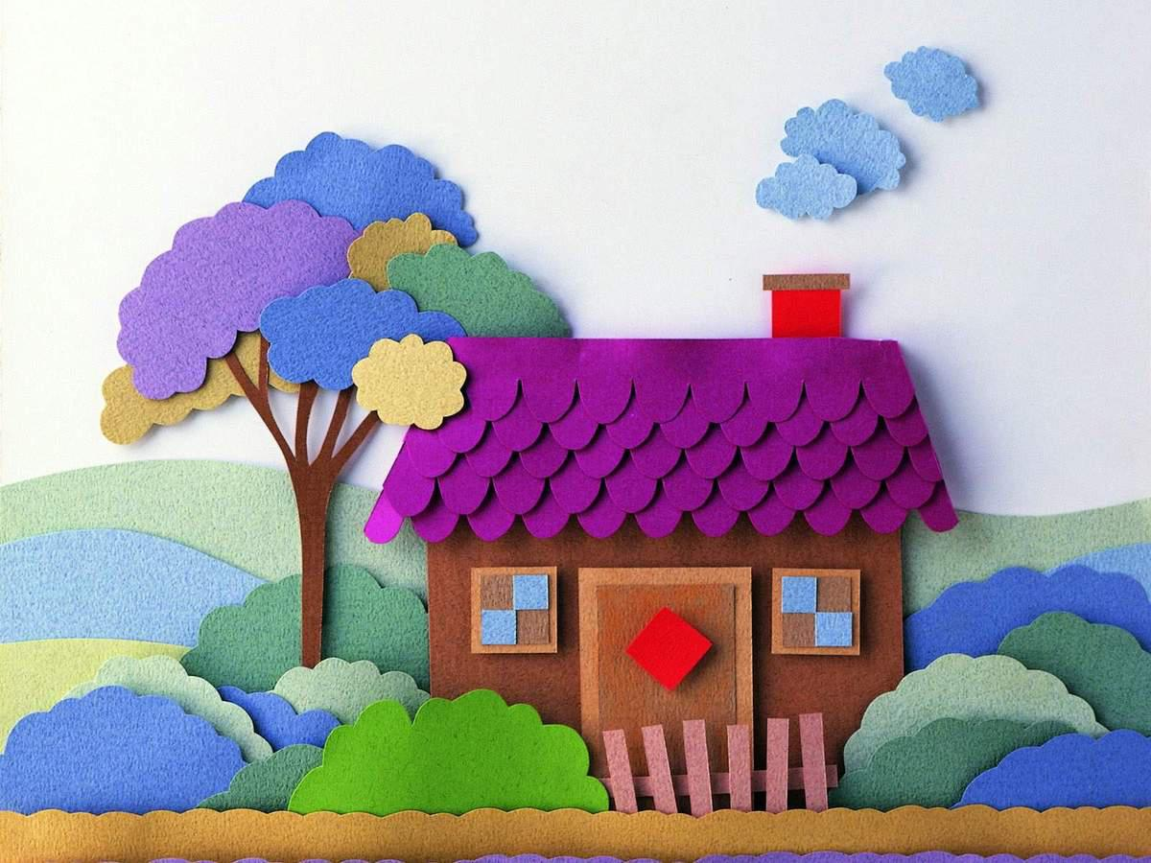

Автор – составитель: воспитатель высшей квалификационной категории Степанова Т.В.

Содержание:

Наименование | № страницы
Актуальность……………………………………………………… | 3
Пояснительная записка…………………………………………… | 4
Цели и задачи программы………………………………………… | 5
Принципы построения программы……………………………… | 6
Методология педагогического процесса……………………….. | 7
Тематический план ………………………………………………. | 8
Учебный план …………………………………………………… | 8
I раздел «Ребенок и изобразительная деятельность»…………. | 9
II раздел «Ребенок и аппликационные работы»………………. | 9
III раздел «Тестопластика в детском творчестве»………………. | 10
IV раздел «Ребенок и художественный труд»…………………… | 11
Мониторинг реализации программы…………………………….. | 12
Библиографический список………………………………………. | 13

Актуальность.
Формирование творческой личности – одна из важных задач педагогической теории и практики на современном этапе. Эффективней начинается её развитие с дошкольного возраста. Как говорил В.А. Сухомлинский: “Истоки способностей и дарования детей на кончиках пальцев. От пальцев, образно говоря, идут тончайшие нити-ручейки, которые питает источник творческой мысли. Другими словами, чем больше мастерства в детской руке, тем умнее ребёнок”. Все дети талантливы. Поэтому необходимо, вовремя заметить, почувствовать эти таланты и постараться, как можно раньше дать возможность детям проявить их на практике, в реальной жизни. Развивая с помощью взрослых художественно-творческие способности, ребёнок создаёт новые работы (рисунок, аппликация, поделки из различного материала). Придумывая что-то неповторимое, он каждый раз экспериментирует со способами создания объекта. Дошкольник в своём эстетическом развитии проходит путь от элементарного наглядно- чувственного впечатления до создания оригинального образа (композиции) адекватными изобразительно – выразительными средствами. Таким образом, необходимо создавать базу для его творчества. Чем больше ребёнок видит, слышит, переживает, тем значительнее и продуктивнее, станет деятельность его воображения.
Работая с детьми дошкольного возраста в течение нескольких лет, мы обратили внимание на результаты диагностик по изобразительной деятельности. Дети показывают хорошие результаты по критериям:
* Умение штриховать, наносить различные линии цветными карандашами;
* Умение наносить мазки краски узкой и широкой кистью;
* Умение узнавать, называть основные цвета, оттенки красок и смешивать их;
* Умение правильно использовать кисти, клей и пластилин в работе;
* Умение использовать трафареты и печати при работе;
* Умение убирать за собой рабочее место.
Одновременно проявились и низкие способности детей:
Неуверенность и скованность в действиях и ответах на занятиях;
Пассивность в самостоятельном выборе изобразительных материалов и расположении изображения на листе;
Растерянность при использовании способов нестандартного раскрашивания;
Умение экспериментировать с изобразительными материалами;
Ожидание чёткого объяснения педагогом знакомого способа рисования;
Проявление фантазии, художественного творчества;
Умение передавать личное отношение к объекту изображения;
Подводя итоги, мы понимали, что детям не хватает уверенности в себе, воображения, самостоятельности. Для решения этой решили организовать кружковую работу в данном направлении. Рисование дает возможность выразить то, что в силу возрастных ограничений он не может выразить словами.
Особенно использование нетрадиционных способов рисования, с помощью которых возможно развивать у детей интеллект, учить нестандартно мыслить и активизировать творческую активность. Нетрадиционные техники рисования демонстрируют необычные сочетания материалов и инструментов. Несомненно, достоинством таких техник является универсальность их использования. Технология их выполнения интересна и доступна как взрослому, так и ребенку.
Именно поэтому, нетрадиционные методики очень привлекательны для детей, так как они открывают большие возможности выражения собственных фантазий, желаний и самовыражению в целом.
Использование различных приемов способствуют выработке умений видеть образы в сочетаниях цветовых пятен и линий и оформлять их до узнаваемых изображений. Занятия кружка не носят форму «изучения и обучения». Дети осваивают художественные приемы и интересные средства познания окружающего мира через ненавязчивое привлечение к процессу творчества. Занятие превращается в созидательный творческий процесс педагога и детей при помощи разнообразного изобразительного материала, который проходит те же стадии, что и творческий процесс художника. Этим занятиям отводится роль источника фантазии, творчества, самостоятельности.
Пояснительная записка.
Программа разработана на основе:
- программы « Цветные ладошки». Автор: Лыкова И.А.- ООО «Карапуз - дидактика», 2007. Рекомендована Министерством общего и профессионального образования Российской Федерации.
Занятия различными видами изобразительной деятельности очень полезны для всех детей. В изобразительной деятельности ребенок самовыражается, пробует свои силы и совершенствует свои способности. Она доставляет ему удовольствие, но прежде всего, обогащает его представления о мире
Проблемам обеспечения условий для художественно – творческого развития детей дошкольников посвящены исследования Б.П.Никитина, Е.П.Белозерцева, Е.Е.Кравцовой и других.
Ребенок дошкольного возраста имеет небольшой опыт в освоении образного языка искусства. Его нужно очень многому научить: умению наблюдать, пользоваться различными художественными материалами, выражать свои мысли через изображение и т.п. Овладеть и развить творческие способности маленького художника, помогает программа И.А.Лыковой по художественному воспитанию, обучению и развитию детей 2-7 лет «Цветные ладошки». На ее основе с дополнениями, а также с учетом условий нашего дошкольного учреждения: материально – технических, кадровых и других, написана данная 5вторизована программа, ориентированная на детей (6- 7 лет).
Программа включает 4 раздела: «Ребенок и изобразительная деятельность», «Ребенок и аппликационные работы», «Тестопластика в детском творчестве», «Ребенок и художественный труд». Не нарушая связи, с основной программой, М.А.Васильевой «Программа воспитания и обучения в детском саду», материал дается с необходимыми дополнениями.
На данных занятиях дошкольник активно развивает творческое воображение, фантазию, цветовосприятие, образное мышление, получает навыки полноценного общения.
Период обучения – 64 часа в год, общий срок обучения – один год
Режим работы. Занятия проводятся два раза в неделю по 30 минут. Реализация программы кружка основана на приобщение детей к миру прекрасного, развитие активного интереса к изобразительному искусству. Возрастные и психологические особенности детей дошкольного возраста позволяют ставить перед ними посильно сложные изобразительные задачи: передавать в рисунках, творческих работах, аппликации предметы разнообразных форм, величины, пропорции. Необходимо уделять особое внимание развитию у детей цветового восприятия, которое очень важно как для сюжетного, так и для декоративного рисования.
На занятиях рисованием дети также учатся бережно относиться к художественным материалам, у них формируются навыки культуры трудовой деятельности: планирование будущей работы, самоконтроль за своими действиями в процессе выполнения работы. Стремление достичь качественных результатов, говорит об их настойчивости, способности к преодолению трудности. При выполнении коллективных работ дети обучаются способам сотрудничества: договариваются об этапах работы над общей композицией рисунка, аппликации
Обучение техническим навыкам и умениям направлено на использование различных приемов с учетом выразительных свойств материалов, особенностей изображаемого образа.
Цель программы – способствовать формированию художественно- творческих способностей детей посредством художественно творческой деятельности,
Задачи:
- Содействие овладению элементарными навыками и умениями изобразительной деятельности, усвоению знаний о разнообразных материалах, используемых на занятиях рисованием;
- Ознакомление детей с нетрадиционными техниками изображения, их применением, выразительными возможностями, свойствами изобразительных материалов;
- Содействие формированию специальных графических умений и навыков (элементарные смешения цветов, формирование навыков размещения изображения в зависимости от листа бумаги);
- В лепке побуждать детей создавать динамичные выразительные образы и коллективные сюжетные композиции, самостоятельно выбирая темы, материал, способы лепки, приемы декоративного оформления;
- В аппликации инициировать самостоятельный выбор детьми разных способов создания выразительных образов;
- Создание условий для формирования творческой активности, художественного вкуса;
- Развитие мелкой моторики, зрительной памяти, глазомера;
- Формирование чувства цвета;
- Воспитание выдержки, волевого усилия, способности быстро переключать внимание;
- Содействовать формированию обычных учебных умений и навыков (правильно сидеть за партой, правильно организовать свое учебное место, держать лист бумаги, размещать на нем изображение);
Программа носит инновационный характер, так как в системе работы используются нетрадиционные методы и способы развития творчества детей: кляксография, граттаж, набрызг, монотипия, рисование отпечатком руки, пальцев, рисование с использованием природного материала, тампонированием, техника по-сырому, рисование по точкам, рисование листьями, рисование примакиванием, рисование ладошками, лепка из соленого теста, конструирование из бумаги, объемная аппликация.
Усложнение обучения нетрадиционными техниками рисования дошкольников происходит в следующих направлениях:
- от рисования отдельных предметов к рисованию сюжетных эпизодов и далее к сюжетному рисованию;
- от применения наиболее простых видов нетрадиционной техники изображения к более сложным;
- от применения в рисунке одного вида техники к использованию смешанных техник изображения;
- от индивидуальной работы к коллективному изображению предметов, сюжетов.
Основные принципы, заложенные в основу творческой работы:
- Принцип творчества (программа заключает в себе неиссякаемые возможности для воспитания и развития творческих способностей детей);
- Принцип научности (детям сообщаются знания о форме, цвете, композиции и др.);
- Принцип доступности (учет возрастных и индивидуальных особенностей);
- Принцип поэтапности (последовательность, приступая к очередному этапу, нельзя миновать предыдущий);
- Принцип динамичности (от самого простого до сложного);
- Принцип сравнений (разнообразие вариантов заданной темы, методов и способов изображения, разнообразие материала);
- Принцип выбора (решений по теме, материалов и способов без ограничений);
- Принцип сотрудничества (совместная работа родителями);
Основная форма занятия – практическая творческая изо-деятельность ребёнка. Занятия носят как коллективные так и индивидуальные формы работы.
На занятиях используются игры и игровые приемы, которые создают непринужденную творческую атмосферу, способствуют развитию воображения.
Частично-поисковый метод направлен на развитие познавательной активности и самостоятельности. Он заключается в выполнении небольших заданий, решение которых требует самостоятельной активности (работа со схемами, привлечение воображения и памяти).
Метод проблемного изложения направлен на активизацию творческого мышления, переосмысление общепринятых шаблонов и поиск нестандартных решений.
Большое внимание уделяется творческим работам. Это позволяет соединить все полученные знания и умения с собственной фантазией и образным мышлением, формирует у ребенка творческую и познавательную активность.
Выход программы. Участие в выставках и конкурсах рисунков, украшение интерьера детского сада к праздникам, родительским собраниям, др. Кроме того, кружок позволяет учащимся развивать практические изо-навыки, что способствует усвоению программного материала по изобразительному искусству.
Одним из важных условий реализации данной программы является создание необходимой материальной базы и развивающей среды для формирования творческой личности ребенка.
Развивающая среда построена согласно принципам, предполагает решение следующих воспитательно-образовательных задач:
- обеспечение чувства психологической защищенности – доверия ребенка к миру, радости существования;
- формирование творческого начала в личности ребенка;
-развитие его индивидуальности;
- формирование знаний, навыков и умений, как средства полноценного развития личности;
- сотрудничество с детьми.

Тематический план реализации программы

1 год обучения

№ | Направление художественно творческой деятельности
№ | Направление художественно творческой деятельности | 4-5 лет | 5-6 лет | 6-7 лет
1 | Ребенок и изобразительная деятельность | 16 | 16 | 16
2 | Ребенок и аппликационные работы | 16 | 16 | 16
3 | Тестопластика в детском творчестве | 16 | 16 | 16
4 | Ребенок и художественный труд | 16 | 16 | 16
Всего в году |  | 64 | 64 | 64

Учебный план реализации программы

№ п/п | Возрастная группа | Количество занятий в неделю | Количество занятий в год | Длительность одного занятия
 | Средняя группа (4-5 лет) | 2 | 64 | Не более 20 мин.
 | Старшая группа (5-6 лет) | 2 | 64 | Не более 25 мин.
 | Подготовительная к школе (6-7 лет) | 2 | 64 | Не более 30 мин.
1 раздел
«Ребенок и изобразительная деятельность».
Художественная деятельность выступает как ведущий способ эстетического воспитания и развития детей дошкольного возраста. В художественном развитии дошкольников центральной является способность к восприятию художественного произведения и самостоятельному созданию нового образа в рисунке, который отличается оригинальностью, вариативностью, гибкостью, подвижностью. Эти показатели относятся как к конечному продукту, так и к характеру процесса деятельности. Интеграция видов художественно- эстетической деятельности в дошкольном детстве имеет естественный характер. Дети дошкольного возраста часто самостоятельно интегрируют виды изобразительной деятельности. Особенно ярко это проявляется в деятельности экспериментирования с художественными материалами, инструментами и в процессе освоения способов создания образа и средств художественной выразительности.
По данному разделу определены следующие задачи с учетом возраста
детей.

II раздел
«Ребенок и аппликационные работы».
Аппликация наиболее простой и доступный способ создания художественных работ, пери котором сохраняется реалистическая основа самого изображения. Любая творческая деятельность, в частности аппликация, имеет большое значение для умственного развития детей, расширяется запас знаний на основе представлений о разнообразных формах и пространственном положении предметов окружающего мира, различных величинах, многообразии оттенков цветов. Занимаясь аппликацией, дети узнают разные материалы, знакомятся с их свойствами, выразительными возможностями, приобретают навыки работы с ними. Дети усваивают также опыт работы с некоторыми орудиями человеческой деятельности (карандаш, кисть, ножницы) и техникой безопасности с данными орудиями. Все эти действия способствуют умственному развитию детей.
По данному разделу определены следующие задачи с учетом возраста
детей.

III раздел
«Тестопластика в детском творчестве»
Лепка – это один из видов изобразительного творчества, в котором из пластических материалов создаются объемные фигурки и целые композиции.
Лепить из теста — доступное занятие для детей. Это увлечение приносит помимо удовольствия и неоценимую пользу для здоровья тела и души. Активизируется работа пальцев рук, мозга, формируются и развиваются у детей основные ЗУНы по лепке из соленого теста и идет полное расслабление тела и души. Ребенок наполняется радостью, уходят заботы, стресс, а если он работает с любовью и желанием, то может отдохнуть и восстановить силы.
Работа по тестопластике комплексно воздействует на развитие ребёнка, кроме общепринятого мнения о развитии мелкой моторики можно говорить о том, что лепка из соленого теста способствует развитию творчества дошкольников.
1. Повышает сенсорную чувствительность, то есть способствует тонкому восприятию формы, фактуры, цвета, веса, пластики;
2. Развивает воображение, пространственное мышление, общую ручную умелость, мелкую моторику;
3. Синхронизирует работу обеих рук;
4. Формирует умение планировать работу по реализации замысла, предвидеть результат и достигать его, при необходимости вносить коррективы в первоначальный замысел;
5. Развивает творчество ребенка.
По данному разделу определены следующие задачи с учетом возраста
детей.

IV раздел
«Ребенок и художественный труд»
На сегодняшний день активно обращается внимание на такое направление художественного воспитания детей дошкольного возраста – художественный труд, который даёт широкий простор детскому творчеству. Элементарные поделки ребенка можно рассматривать как его проектную деятельность, поскольку уже в несложных аранжировках он планирует определенный результат. Ребенок знакомится с разными художественными приемами и поделочными материалами, с доступными способами изготовления и украшения своих изделий: скручиванием, сгибанием, обрыванием, и сминанием, вырезыванием, прокалыванием, пришиванием, вышиванием, нанизыванием, соединением, склеиванием, плетением и др.
Художественный труд создает условия для развития специфических умений и навыков, связанных с техникой преобразования материала и техникой использования общеупотребительных инструментов. Исходя из общеразвивающих функций необходимо прежде всего удовлетворить потребность ребенка в созидании результатов своего труда. Каждый тип работы предусматривае использование разнообразного материала.
По данному разделу определены следующие задачи с учетом возраста
детей.

Итог реализации программы:
В результате реализации программы предполагается достижение определённого уровня овладения детьми изобразительной грамоты. Дети будут знать специальную терминологию, получат представление о видах и жанрах искусства, научатся обращаться с основными художественными материалами и инструментами изобразительного искусства.
дети будут знать и уметь:
- основные и дополнительные цвета;
-цветовую гамму красок (тёплые, холодные цвета);
- воспринимать и эмоционально реагировать на художественный образ и средства выразительности в произведениях изобразительного искусства разных видов и жанров;
- самостоятельно создавать индивидуальные художественные образы в различных видах творческой деятельности;
- в индивидуальной и коллективной работе использовать разные виды творческой деятельности;
- владеть комплексом технических навыков и умений, необходимых для ее реализации;
- варьировать различные техники исполнения творческой работы;
у них получат развитие общеучебные умения
и личностные качества:
- умение организовывать и содержать в порядке своё рабочее место;
- трудолюбие;
- самостоятельность;
- уверенность в своих силах.
- доводить работу от эскиза до композиции;
- использовать разнообразие выразительных средств (линия, пятно, ритм, цвет);
Способы проверки результатов
В процессе обучения детей по данной программе отслеживаются три вида результатов:
текущие (цель – выявление ошибок и успехов в работах обучающихся);
промежуточные (проверяется уровень освоения детьми программы за полугодие);
итоговые (определяется уровень знаний, умений, навыков по освоению программы за весь учебный год и по окончании всего курса обучения).
Выявление достигнутых результатов осуществляется:
через отчётные просмотры законченных работ.

Мониторинг освоения программы кружка «Юный дизайнер»

Критерии освоения программы.
- Знать и называть основные и дополнительные цвета;
- Определять цветовую гамму красок (тёплые, холодные цвета);
- Воспринимать и эмоционально реагировать на художественный образ и средства выразительности в произведениях изобразительного искусства разных видов и жанров;
- Самостоятельно создавать индивидуальные художественные образы в различных видах творческой деятельности;
- Уметь в индивидуальной и коллективной работе использовать разные виды творческой деятельности;
- Владеть комплексом технических навыков и умений, необходимых для ее реализации;
- Варьировать различные техники исполнения творческой работы;

Библиографический список:
И.А.Лыкова «Художественный труд в детском саду Экопластика Аранжировки и скульптуры из природного материала»- ТЦ СФЕРА- М.2010
И.А.Лыкова «Изобразительное творчество в детском саду» занятия в ИЗОстудии- ТЦ СФЕРА- М.2009»
Т.С.Комарова, А.В.Размыслова «Цвет в детском изобразительном творчестве дошкольников»- Педагогическое общество России- М.2005
Т.С.Комарова «Обучение дошкольников технике рисования» Педагогическое общество России- М.2005.
И.М.Петрова «Объемная аппликация»-СПб.: «Детство-Пресс», 2003
Пантелеев Г. «Детский дизайн». – М.: КАРАПУЗ-ДИДАКТИКА, 2006
Силаева К., Михайлова И. «Солёное тесто», М., изд. «Эксмо», 2004.
М.А.Антипова «Соленое тесто» Необычные поделки и украшения. Красивые вещи своими руками.- ИД Владис,2007
Берсенева Г. К. «Ткань. Бумага. Тесто. Домашнее рукоделие». – М.: Астрель, 2001.
Мейстер А. Г. «Бумажная пластика. Домашнее рукоделие». – М.: Астрель, 2001.
Неменский Б. М.» Изобразительное искусство и художественный труд». – М.: МИПКРО, 2003.
Митителло К. «Аппликация. Техника и искусство». – М.: Эксмо-Пресс, 2002.
Гусакова М. А. «Аппликация». – М.: Просвещение, 1987.
О.А.Морозова «Волшебный пластилин»- М.: «Мозаика- синтез», 2006

